weber.tec Superflex D 2 24kg/MGB Flex Dichtschlämme, 2-K

Saint-Gobain Weber

Eigenschaften

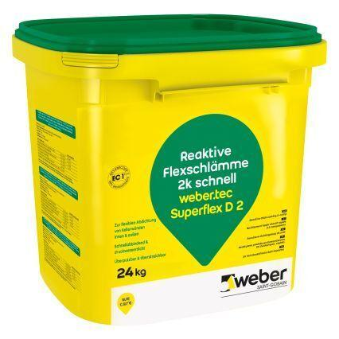

GTIN:

4011361159005

HAN:

269143

Bindemittelbasis

Zement

Eigenschaften

flexibilisiert, haftvermittelnd, rissüberbrückend, wasserundurchlässig

Lösemittelhaltigkeit / Wasserverdünnbarkeit

lösemittelfrei